Geachte voorzitter,

Een sterk en toekomstbestendig VTH-stelsel milieu is essentieel voor een gezonde, schone en veilige leefomgeving. Dat versterking van het stelsel nodig is, blijkt onder andere uit het rapport van de Commissie Van Aartsen. Zo beschrijft het rapport dat bijvoorbeeld handhavingsverschillen tussen regio’s en een te geringe kennis bij omgevingsdiensten om als adequate sparringpartner op te treden voor bedrijven leidt tot milieu- en gezondheidsschade, en economische en bestuurlijke schade. Om tot een versterkt stelsel te komen moet het stelsel minder gefragmenteerd en vrijblijvend zijn. Zo dienen omgevingsdiensten stevig genoeg te zijn voor de complexe milieutaken. Het Rijk dient betere sturingsmogelijkheden te hebben. Kennis, data en informatie moeten goed gedeeld worden tussen alle partners in het stelsel en alle partners werken goed samen in de handhavingsketen ten behoeve van de bestrijding van milieucriminaliteit.

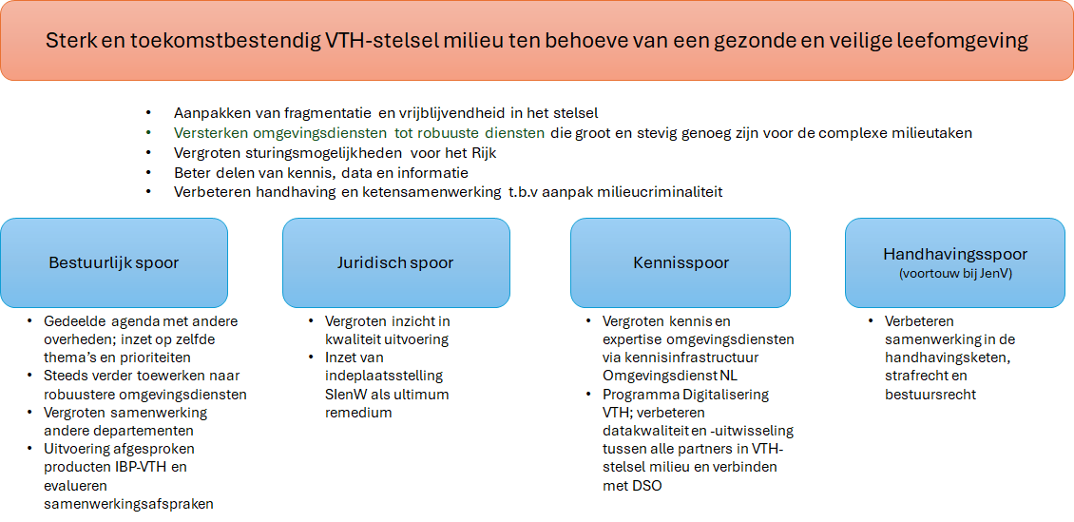

Dat vraagt een brede aanpak samen met decentrale overheden en hun uitvoeringsinstanties. Om daar goed invulling aan te geven, geef ik dat vorm langs vier sporen: bestuurlijk, juridisch, kennis en handhaving.

Op deze sporen is al veel in gang gezet en bereikt. Ook zijn en worden aanvullende acties in gang gezet. Ik neem u daar graag in mee.

In het bestuurlijk spoor zijn producten opgeleverd tijdens het Interbestuurlijk Programma Versterking VTH (IBP-VTH). Decentrale overheden en uitvoeringsorganisaties worden aangemoedigd om bestaande producten van het IBP-VTH, zoals de Handreiking regionale beleidscyclus en het modelmandaat omgevingsdiensten om VTH-taken zo onafhankelijk mogelijk uit te voeren, te gebruiken en het ministerie zet hier ook actief op in. Dit volgt onder andere uit de Staat van VTH die in 2025 in opdracht van IenW is uitgevoerd. Daarnaast wil ik komen tot een gemeenschappelijke uitvoeringsagenda met de andere overheden, met een afgesproken inzet op thema’s en met heldere prioriteiten. Ook werken we in dit spoor aan de verdere versterking van de omgevingsdiensten, inclusief de robuustheidscriteria en het stimuleren van fusies tussen omgevingsdiensten vanuit het oogpunt van schaalgrootte en impact. Daar licht ik verderop in deze brief meer over toe.

Het juridische spoor is gericht op het versterken van de sturingsmogelijkheden van het Rijk en die beter te verankeren in wet- en regelgeving. Zo heeft een eerste versie van het wetsvoorstel versterking VTH-stelsel milieu al voorgelegen voor de internetconsultatie. Deze consultatie heeft geleid tot diverse vraagstukken over de nadere invulling. Inmiddels heb ik gesprekken gevoerd met stakeholders en is ook op hoog ambtelijk niveau het gesprek gevoerd over de verdere invulling ervan. Deze input neem ik mee in het vervolg en daar informeer ik u in het eerste kwartaal van 2027 over.

Via het kennisspoor zet ik in op het vergroten van de kennis en expertise van omgevingsdiensten en het verbeteren van de datakwaliteit- en uitwisseling tussen alle partners in het VTH-stelsel milieu. Binnen dit spoor is een kennisinfrastructuur ingericht waarbij op acht actuele inhoudelijke onderwerpen professionals in de uitvoering kennis delen en uitwisselen. En in het kennisspoor wordt op dit moment actief samen met de andere partijen in het VTH-stelsel gewerkt aan digitalisering, gekoppeld aan het Digitaal Stelsel Omgevingswet (DSO).

Op het handhavingsspoor ligt het voortouw bij mijn collega van het ministerie van Justitie en Veiligheid om de samenwerking in de handhavingsketen te versterken om zo de aanpak van milieucriminaliteit te verbeteren. Ten behoeve van de afstemming tussen bestuursrecht en strafrecht bij milieucriminaliteit is in gezamenlijkheid de Landelijke Handhavingsstrategie Omgevingsrecht opgesteld. Ook heb ik inmiddels de voorbereiding getroffen om een landelijk expertisecentrum milieucriminaliteit onder te brengen bij de strategische milieukamer (SMK).

Met deze brief informeer ik u over een belangrijke actie in het bestuurlijke spoor, namelijk het komen tot robuuste omgevingsdiensten. Tevens doe ik met deze brief twee toezeggingen gestand om u te informeren over de eindbeoordeling van de robuuste omgevingsdiensten. Ook bied ik met deze brief een ILT-rapport aan over de actualisatie van milieuvergunningen door omgevingsdiensten voorzien van een beleidsreactie. Daarbij behoren een analyse van de jaarverslagen van omgevingsdiensten en bevindingen van de ILT over de advisering bij omgevingsvergunningen.

Traject robuustheid omgevingsdiensten
Voor een gezonde, schone en veilige leefomgeving zijn robuuste en deskundige omgevingsdiensten nodig. Zij moeten stevig genoeg zijn om de complexe milieutaken aan te pakken en de door de bevoegde gezagen aan hen opgedragen taken met gezag en professionaliteit kunnen uitvoeren. Het is een continu proces om alle omgevingsdiensten op dit niveau te brengen en te houden. Een eerste stap is gericht op de organisatorische inrichting van de omgevingsdiensten via de zogenaamde robuustheidscriteria.

In het Interbestuurlijk Programma Versterking VTH (IBP VTH) zijn robuustheidscriteria op- en vastgesteld, samen met het Interprovinciaal Overleg (IPO), de Vereniging van Nederlandse Gemeenten (VNG) en Omgevingsdienst NL. De robuustheidscriteria hebben betrekking op de inrichting van omgevingsdiensten. Ze zijn bedoeld als een ondergrens voor omgevingsdiensten om het goed functioneren van de omgevingsdiensten te waarborgen. Deze ondergrens is geconcretiseerd in een aantal kritische prestatie-indicatoren (kpi’s), zoals is opgenomen in bijlage 2. Denk, niet uitputtend, aan het overdragen van gemeentelijke basistaken aan een omgevingsdienst, het hebben van een minimale omzetnorm, onafhankelijk mandaat voor de directeur, voldoende middelen voor innovatie en business intelligence. In het IBP VTH is destijds interbestuurlijk afgesproken dat alle omgevingsdiensten op 1 april 2026 dienen te voldoen aan de robuustheidscriteria. Deze afspraak is vastgelegd in de Samenwerkingsafspraken versterking VTH-stelsel.

Deze brief geeft de stand van zaken weer van het traject dat moet leiden tot robuuste omgevingsdiensten. Ter informatie is aan de brief toegevoegd: de indeling van de 26 omgevingsdiensten naar hun geografische ligging en een overzicht van de kpi’s en randvoorwaarden.

Voordat ik verder inga op de inhoud, wil ik mijn welgemeende waardering uitspreken voor de inspanningen die zijn verricht door alle betrokkenen in dit traject. Gedurende drie jaar hebben vele gemeenten en provincies als eigenaren en opdrachtgevers van omgevingsdiensten, en niet in de laatste plaats de omgevingsdiensten zelf, zich ingespannen om te kunnen voldoen aan de robuustheidscriteria. Dit in het licht van de algemene en maatschappelijk gevoelde urgentie om in gezamenlijkheid te zorgen voor een sterk stelsel van vergunningverlening, toezicht en handhaving. Er zijn gesprekken gevoerd met bestuurders en andere betrokkenen die gedurende dit traject hun bijval, maar ook zorgen hebben geuit bij mij, mijn voorgangers en het ambtelijk apparaat. Ik heb oog en waardering voor de stappen die zijn gezet om een omgevingsdienst zelfstandig te versterken of te investeren in een fusietraject.

Algemeen oordeel
Op basis van de meegewogen kpi’s en randvoorwaarden, komt het ministerie tot de conclusie dat er 17 omgevingsdiensten als robuust worden beschouwd op 1 april 2026. Negen omgevingsdiensten waren dat niet. Deze omgevingsdiensten hebben nog een aantal aandachtspunten/ verbeterpunten ten aanzien van robuustheid.

Het niet voldoen aan de kpi’s en randvoorwaarden hoeft niet te betekenen dat er een gebrek aan inzet is geweest in dit traject. Tegelijkertijd geldt ook voor omgevingsdiensten waar verder geen aandachtspunten zijn genoemd, dat zij ervoor moeten waken de basis op orde te houden. Voor beide geldt dat het blijven werken aan robuustheid een continu proces is.

Ik hecht eraan om stil te staan bij het doorlopen proces om tot dit algemene beeld te komen, wat daarin de overwegingen zijn geweest en tot welke afweging dat heeft geleid.

Doorlopen proces
In het voorjaar van 2024 heeft IenW, als eerste stap in de monitoring, op ambtelijk niveau het gesprek gevoerd met de voorzitter en secretaris van het algemeen bestuur van de omgevingsdiensten over de zelftoets die omgevingsdiensten eind 2023 hebben ingevuld. Als volgende processtap hebben de omgevingsdiensten een plan van aanpak opgesteld. Over de haalbaarheid van de plannen van aanpak is in het najaar van 2024 op ambtelijk niveau het gesprek gevoerd met de voorzitter en secretaris van het algemeen bestuur van de omgevingsdiensten. Tevens is vanaf het 4e kwartaal van 2024 met de gedeputeerden van de provincies het gesprek gevoerd over optimale schaalgrootte, het traject rond robuuste omgevingsdiensten, en de rol en verantwoordelijkheid van de provincie hierin.
De omgevingsdiensten hebben eind december 2024 hun eerste voortgangsrapportage ingediend, op basis van een zelfevaluatie volgens een vooraf vastgesteld format. In april 2025 zijn de omgevingsdiensten (voorzitter en secretaris van het algemeen bestuur) per brief geïnformeerd over het oordeel over de haalbaarheid van alle acties die moeten leiden tot een robuuste omgevingsdienst op 1 april 2026. De Kamer is in april 2025 geïnformeerd over de voortgang.
Naar aanleiding van de eerste voortgangsrapportage is er op hoog ambtelijk niveau gesproken met negen omgevingsdiensten waarvan het op basis van de zelfevaluatie de vraag was of zij op 1 april 2026 robuust zouden zijn. Mijn ambtsvoorganger heeft gesprekken gevoerd met drie omgevingsdiensten waarvan de inschatting was dat zij op 1 april 2026 niet robuust zouden zijn. Het doel van deze gesprekken was om zorgen te uiten over het oordeel en het korte tijdspad richting 1 april 2026 en hen te wijzen op de interbestuurlijke afspraak dat alle omgevingsdiensten uiterlijk op die datum robuust moeten zijn. Ook zijn de omgevingsdiensten geïnformeerd over de mogelijkheid tot te nemen stappen vanuit het ministerie bij omgevingsdiensten die niet robuust zijn.
De omgevingsdiensten hebben eind juni 2025 een tweede voortgangsrapportage ingediend. In september 2025 zijn de omgevingsdiensten per brief geïnformeerd over het (eventueel bijgestelde) oordeel over de haalbaarheid. De Kamer heeft in september 2025 weer een voortgangsbrief over het monitoringstraject ontvangen.

Eind april 2026 hebben alle omgevingsdiensten hun eindrapportage met vereiste onderbouwing ingediend, ook de twee omgevingsdiensten die niet hebben meegedraaid in het monitoringstraject omdat zij op basis van de zelftoets reeds robuust waren bevonden, te weten omgevingsdienst Noordzeekanaalgebied en omgevingsdienst Brabant Noord.
In de periode 1 mei 2026 tot en met medio september zijn de eindrapportages geanalyseerd en beoordeeld door IenW, met ondersteuning van Ambient. Onderdeel hiervan is hoor- en wederhoor met de omgevingsdiensten geweest op basis van een conceptoordeel. De informatie uit hoor- en wederhoor is meegenomen in de definitieve beoordeling en alle omgevingsdiensten zijn inmiddels ingelicht over hun beoordeling.
Gedurende het traject is er ook een aantal omgevingsdiensten samengevoegd. Zo is omgevingsdienst Veluwe op 1 januari 2024 ontstaan uit de fusie tussen omgevingsdienst Noord-Veluwe en omgevingsdienst Veluwe IJssel. Vanaf 1 januari 2026 zijn omgevingsdienst Regio Arnhem en omgevingsdienst Regio Nijmegen samengegaan in de nieuwe omgevingsdienst Groene Metropool. En vanaf 1 januari 2026 is ook omgevingsdienst Utrecht van start gegaan door een samenvoeging van omgevingsdienst Regio Utrecht en de Regionale Uitvoeringsdienst Utrecht. Het ministerie van IenW ziet dit als een mooie ontwikkeling en als een teken dat omgevingsdiensten en hun eigenaren nog beter geëquipeerd willen zijn om hun opgaven in de fysieke leefomgeving kwalitatief goed uit te voeren.
Aanpak en duiding bij beoordeling
Het is belangrijk dat alle omgevingsdiensten volgens dezelfde regels worden beoordeeld. Dat is het uitgangspunt van de uiteindelijke beoordeling. De indeling is gebaseerd op die criteria die eenduidig meetbaar zijn op basis van alle aangeleverde en beschikbare informatie ter onderbouwing. Het blijkt dat de aard van sommige criteria en/of van de aangeleverde onderbouwing maakt dat de beoordeling niet de gewenste objectiviteit op alle onderdelen kan opleveren. Dit heeft ertoe geleid dat een aantal kpi’s en een deel van een randvoorwaarde niet meegewogen zijn in deze beoordeling:

- overdracht alle provinciale basistaken
- kwaliteitscriteria
- fusieperspectief
- intensievere samenwerking met andere omgevingsdiensten
- congruentie en samenhang werkgebied

In de onderstaande figuur is weergegeven wat de verdeling is in robuuste omgevingsdiensten en omgevingsdiensten die nog niet robuust waren op 1 april 2026 met hun specifieke aandachtspunten/ verbeterpunten.

De bevindingen zijn met iedere individuele omgevingsdienst besproken om zo op elke specifieke situatie in te gaan. Immers, elke omgevingsdienst is weer anders en heeft zijn eigen verhaal. Voor de omgevingsdiensten die niet robuust waren op 1 april 2026 wordt in het vervolg op de onderstaande figuur verder ingegaan.

De niet-robuuste omgevingsdiensten zijn te vangen in drie categorieën. Er is een groep omgevingsdiensten die op de peildatum van april (net) niet voldeden aan één of twee criteria. Er is een groep omgevingsdiensten met aandachtpunten die vergevorderde fusie-intenties heeft of al in een traject zit dat moet leiden tot een fusie. En ten slotte is er een groep omgevingsdiensten met een flink aantal aandachtpunten, geen concrete fusie-intenties en waarvan de verwachting is dat robuustheid niet op korte termijn gerealiseerd wordt.

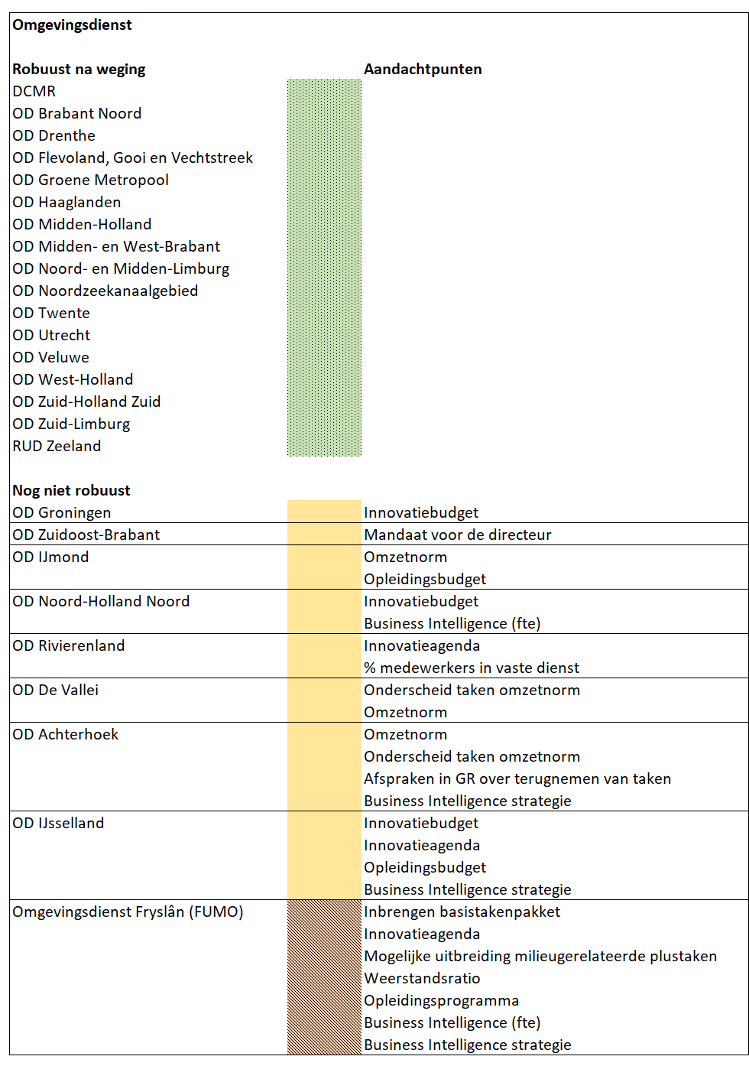

Omgevingsdiensten met één of twee aandachtspunten
Er zijn twee omgevingsdiensten die op 1 april 2026 net niet als robuust konden worden beschouwd, met inachtneming van de beschreven weging, maar die wel hebben aangegeven dat op korte termijn te kunnen zijn. Zo blijkt voor omgevingsdienst Groningen dat er voldoende innovatiemiddelen beschikbaar zijn, maar dat deze nog niet als 1 specifieke post op de begroting zijn omschreven. Vanaf het voorjaar 2027 is dat wel het geval.
Omgevingsdienst Zuidoost-Brabant voldoet momenteel nog niet geheel aan de randvoorwaarde met betrekking tot het mandaat van de directeur, maar werkt er wel hard aan dat voor alle deelnemende gemeenten zo spoedig mogelijk te formaliseren. Ik heb er dan ook alle vertrouwen in dat deze twee omgevingsdiensten binnen afzienbare tijd als robuust te beschouwen zijn.

Omgevingsdienst Noord-Holland Noord geeft zelf aan nog niet te voldoen aan alle eisen, maar heeft wel een flinke ontwikkeling doorgemaakt om de omgevingsdienst verder te professionaliseren. Het toewerken naar het blijvend voldoen aan de robuustheidscriteria is daar onderdeel van. De omgevingsdienst beschikte op het peilmoment van 1 april 2026 nog niet over het vereiste innovatiebudget, maar voorziet in 2027 hier wel aan te voldoen. Ten aanzien van de gevraagde fte voor business intelligence was uit de aangeleverde informatie niet op te maken dat de omgevingsdienst voldeed aan dit punt op 1 april 2026. Inmiddels is dat wel het geval.

Ook voor omgevingsdienst Rivierenland geldt dat er inmiddels wordt voldaan aan een criterium (het percentage medewerkers in vaste omgevingsdienst), terwijl dat op de peildatum van 1 april 2026 nog niet het geval was. Een ander aandachtspunt voor Rivierenland is het hebben van een innovatieagenda.

Omgevingsdiensten met vergevorderde fusie-intenties
Bij het ministerie van IenW is bekend dat er meerdere, vergevorderde initiatieven zijn tot fusies of versterkte samenwerking, of dat daartoe al concrete stappen worden ondernomen met andere omgevingsdiensten om zo (eerder) aan de robuustheidscriteria te kunnen voldoen.

Omgevingsdienst IJmond erkent dat momenteel niet voldaan wordt aan de gestelde omzetnorm en op het peilmoment voldeed de omgevingsdienst niet aan de eis voor het opleidingsbudget. Aanvullende informatie leert dat IJmond vanaf 2027 zeer waarschijnlijk wel voldoet aan het laatstgenoemde punt. De omgevingsdienst werkt actief aan robuustheid, voor nu en in de toekomst. De omgevingsdienst onderzoekt diverse fusiemogelijkheden en heeft dat tijdens verschillende gesprekken met het ministerie toegelicht.

Uit de beoordeling van alle informatie komt het ministerie tot de conclusie dat omgevingsdienst Achterhoek op peildatum 1 april 2026 nog niet robuust is en een aantal aandachtspunten heeft, met betrekking tot de omzetnorm (zowel de hoogte als de taken daarin), het niet vastleggen van afspraken in de Gemeenschappelijke Regeling over het terugnemen van taken en het ontbreken van een financiële onderbouwing van de Business Intelligence (BI) strategie. Omgevingsdienst Achterhoek laat weten de omzetnorm per 2027 wel te realiseren en al bezig te zijn met een verbeterprogramma. Inmiddels is er een interne verkenning uitgevoerd naar een versterking van de omgevingsdienst. Dat heeft onder andere geleid tot een getekende intentieverklaring om met omgevingsdienst Veluwe samen te werken aan een gezamenlijke toekomst. Bij deze omgevingsdiensten krijgt die samenwerking op operationeel niveau al vorm en men streeft naar een formalisatie van de fusie per 1 januari 2030.

Omgevingsdienst De Vallei voldoet niet aan de criteria voor de omzetnorm en het onderscheid in taken ten behoeve van de omzetnorm. In een schriftelijke reactie heeft de omgevingsdienst laten weten met een andere blik naar de betreffende criteria te kijken. Het maken van een onderscheid in taken vindt de omgevingsdienst niet relevant voor de eigen bedrijfsvoering en De Vallei geeft aan dat de totale omzet wel groter is dan 16,5 miljoen euro. De omgevingsdienst wijst op het brede takenpakket en de integraliteit van de Omgevingswet. Voor de omzetnorm geldt echter dat het onderscheid in taken helder moet zijn en alleen basistaken en milieugerelateerde plustaken meetellen. De Vallei is daarmee nu niet robuust, maar werkt wel actief aan de eigen toekomstbestendigheid en heeft opdracht gegeven voor een impactanalyse naar opschalingsopties waaronder ook een mogelijke fusie.

Omgevingsdiensten met meerdere aandachtspunten en langere tijdlijn tot robuustheid
Er zijn twee omgevingsdiensten met meer aandachtpunten, die vooralsnog geen (concrete) intentie hebben uitgesproken voor een fusie en pas op een beduidend langere termijn mogelijk robuust zullen zijn.

Omgevingsdienst IJsselland erkent dat er meerdere aandachtspunten zijn die maken dat de omgevingsdienst op dit moment nog niet als robuust kan worden beschouwd. De omgevingsdienst heeft dat ook eerder aangegeven bij het ministerie en verder toegelicht tijdens een werkbezoek in de regio. IJsselland werkt in eigen tempo toe naar robuustheid en heeft daarin al significante stappen gezet, waaronder het ophogen van de begroting. De omgevingsdienst wil doorpakken via de zogeheten eigen “IJssellandse route” die moet uitmonden in het voldoen aan de robuustheidscriteria in 2028. Dat is beduidend later dan de gestelde peildatum van 1 april 2026.

De situatie van de Omgevingsdienst Fryslân (FUMO) ten aanzien van robuustheid behoeft bijzondere aandacht. FUMO erkent dat de omgevingsdienst nog niet robuust is. Er is een flink aantal aandachtspunten. Meest in het oog springend is dat niet duidelijk is of alle gemeenten formeel alle basistaken bij de omgevingsdienst hebben ondergebracht of dat niet duidelijk is dat de uitvoering van die taken ook daadwerkelijk door FUMO wordt verricht. Het inbrengen van gemeentelijke basistaken is een wettelijk vereiste en het is belangrijk dat hier op korte termijn duidelijkheid over komt dat het inbrengen van de gemeentelijke basistaken ook daadwerkelijk gebeurd is. FUMO geeft aan de uitkomsten van de beoordeling serieus te nemen en de komende jaren gericht verder te willen werken aan een toekomstbestendige organisatie. Hiertoe zegt FUMO een ontwikkelprogramma te hebben vastgesteld waarvan de eerste resultaten begin 2027 worden verwacht.

Vervolg
Het staat voor mij vast dat er op vele fronten hard gewerkt is om te voldoen aan de gestelde robuustheidscriteria. Dat is nodig voor een noodzakelijke ondergrens in de inrichting van een omgevingsdienst om tot een kwalitatief goede uitvoering van taken te komen, maar is daarmee nog niet voldoende. Het traject om te komen tot robuuste omgevingsdiensten heeft een beweging in gang gezet die ik verder wil brengen. Dat er omgevingsdiensten zijn die nu nog niet voldoen, baart mij zorgen. Ik zal voor het eind van het jaar in gesprek gaan met de gedeputeerden van de provincies waarin het werkgebied ligt van de omgevingsdiensten die niet robuust zijn. Alle omgevingsdiensten hadden per 1 april 2026 moeten voldoen aan de robuustheidscriteria. Mijn uitgangspunt voor het gesprek is dat de omgevingsdiensten die nu nog niet voldoen dat wél moeten doen voor 1 juli 2027 of dat zij anders een heldere uitleg dienen te geven over hoe en wanneer zij wel zullen voldoen.

De huidige robuustheidscriteria waren gericht op de inrichting van de omgevingsdienst zelf, met de logica dat als die niet in orde is, het leveren van goede kwaliteit sowieso niet mogelijk is. Daarbij is duidelijk geworden dat de manier van monitoring zoals we die de afgelopen drie jaar hebben uitgerold, verdere aandacht behoeft. Zowel voor de manier van uitvragen (waar moet je precies aan voldoen om tot een objectief verifieerbaar oordeel te kunnen komen), als wat we uitvragen (wat is de gewenste kwaliteit die er geleverd wordt door een omgevingsdienst?). Onderdeel hiervan is in ieder geval het objectief meetbaar maken van huidige criteria waaronder met name de kwaliteitscriteria, die voortvloeien uit wettelijke bepalingen.

Ook zal de omzetnorm worden aangepast aan het prijspeil van deze tijd. De omzetnorm van €16,5 miljoen is sinds het vaststellen van dit bedrag in 2023, prijspeil 2023, niet meer geïndexeerd, om onder andere het monitoringstraject niet te verstoren. Dit betekent wel dat de omzetnorm achterloopt op de inflatie en indexering van de Provincie- en Gemeentefondsen. Het is wenselijk om na 1 april 2026 weer te gaan indexeren, omdat er drie jaar later immers meer geld nodig is om hetzelfde te bereiken. In het Bestuurlijk Omgevingsberaad van eind november dit jaar bespreek ik met de leden het tijdstip van indexeren. De indexatie zal gevolgen hebben voor alle omgevingsdiensten, maar met name voor de omgevingsdiensten die op 1 april 2026 net voldeden aan de omzetnorm van 16,5 miljoen euro.

Daarnaast wil ik samen met alle betrokken bestuurlijke partners bekijken in een volgende stap welke aanvullende criteria denkbaar zijn, die meer ingaan op de geleverde diensten van omgevingsdiensten. Dat zijn criteria die gericht zijn op een meetbare bijdrage van een omgevingsdienst aan een schone, gezonde en veilige leefomgeving.

In de eerdergenoemde Kamerbrief van 25 september 2025 zijn de mogelijke consequenties genoemd voor het geval dat omgevingsdiensten op 1 april 2026 niet voldoen aan de robuustheidscriteria. Ik wil benadrukken dat er nog steeds financiële middelen beschikbaar zijn vanuit het ministerie voor het ondersteunen van fusies tussen omgevingsdiensten. De monitoring zoals genoemd in de Kamerbrief van 2025 schort ik voor dit moment op. Eerst wil ik samen met de bestuurlijke vertegenwoordigers van VNG en IPO, en met Omgevingsdienst NL bespreken hoe we komen tot betere, objectieve robuustheidscriteria en vervolgens hoe we de monitoring verder kunnen verbeteren, vormgeven en inrichten op de volgende, meer ambitieuze stap. De gesprekken hierover zijn in gang gezet. De monitoring wordt weer in gang gezet als duidelijk is hoe de verbeterde versie daarvan eruitziet.

Reactie ILT-rapport over omgevingsdiensten
Bij deze brief is een rapport van de ILT bijgesloten over de actualisatie van vergunningen, samen met een analyse van de jaarverslagen omgevingsdiensten en de bevindingen van de ILT over de advisering bij omgevingsvergunningen.

De ILT constateert op basis van interviews en analyse van de jaarverslagen dat de actualisatie van omgevingsvergunningen door omgevingsdiensten achterblijft. Ik deel de zorgen van de ILT hierover. De informatie van de ILT bevestigt dat het nodig is het VTH-stelsel verder te versterken. Zoals in het begin van deze brief toegelicht zet het ministerie daarom in op een aantal sporen. Naast het traject om te komen tot robuuste omgevingsdiensten wordt ook ingezet op het verbeteren van de datakwaliteit en -uitwisseling in het VTH-stelsel via het programma Digitalisering VTH. De bevindingen van de ILT neem ik in het eerdergenoemde kennisspoor mee. Daarnaast wordt via de verkenning “herbeoordelingsmoment vergunningen”, onder de Actieagenda Industrie en Omwonenden, onderzocht hoe het systeem van vergunningverlening effectiever kan worden. Het doel van de verkenning is om verder in kaart te brengen hoe de informatiepositie van het bevoegd gezag verbeterd kan worden, waardoor de bestaande instrumenten doeltreffender toegepast kunnen worden. De vervolgactiviteiten van de Actieagenda gebeuren ook in nauwe afstemming met de bestuurlijke partners van het VTH-stelsel. De bevindingen van de ILT kan ik daarom ook goed meenemen in dit traject. De Kamer zal eind 2026 over de voortgang van de Actieagenda, en dus ook over deze verkenning, worden geïnformeerd.
De ILT constateert in het rapport over de advisering bij omgevingsvergunningen dat circa 80% voldoet aan de eisen, maar dat in 20% van de gevallen vermijdbare tekortkomingen waren, waarbij sprake was van te hoge vergunde emissies, onvoldoende veiligheidsmaatregelen en tekortkoming in afvalbeheer. Na advisering en het doorlopen van het verdere vergunningsproces, constateert de ILT bij minder dan 1% van de beoordeelde vergunningsprocedure nog tekortkomingen. Dat zie ik als positief. De ILT gaat met de omgevingsdiensten in gesprek over de constateringen.

Tot slot
Het belang van het leveren van een goede kwaliteit bij de uitvoering van VTH-taken door omgevingsdiensten wordt breed onderschreven. Door de omgevingsdiensten, Omgevingsdienst NL, IPO, VNG en door het ministerie. Het vergt continue aandacht en commitment om dit vast te houden en hierop voort te bouwen. Ik zal mij blijven inzetten om samen met de andere partijen verdere stappen te zetten op alle genoemde sporen. Ik zal u begin 2027 informeren over de bredere stand van zaken op alle sporen binnen de versterking van het VTH-stelsel.
Hoogachtend,
DE STAATSSECRETARIS VAN INFRASTRUCTUUR EN WATERSTAAT,

Annet Bertram

Bijlage bij Kamerstuk 22 343, nr. 295
TZ202606-123 (lid Vellinga-Beemsterboer), TZ202403-071
Kamerstuk 22343, nr. 419
Kamerstuk 22343, nr. 419.
Kamerstuk 22343, nr. 431

